المحاسبه عن عمليات البضاعه::-
1 - العمليات المتعلقه بالمشتريات .
2 - تحديد صافى المشتريات.
3 - تحديد تكلفة البضاعة المباعة
المشتريات النقدية :
ح/ المشتريات ××
ح/ النقدية بالبنك أو الصندوق ××
اذا تم شراء بضاعة نقدا بمبلغ 15000 ريال فان الطرف المدين فى قيد
اليومية هو:
أ-ح/ المشتريات ب 15000 ريال
ب- ح/ النقدية ب 15000 ريال.
ج- ح/ البضاعة ب 15000 ريال.
د- لاشئ مما سبق

المشتريات النقدية :
ح/ المشتريات ××
ح/ النقدية بالبنك أو الصندوق ××
اذا تم شراء بضاعة نقدا بمبلغ 15000 ريال فان الطرف الدائن فى قيد
اليومية هو:
أ- ح/ المشتريات ب 15000 ريال.
ب- ح/ النقدية ب 15000 ريال.
ج- ح/ البضاعة ب 15000 ريال.
د- لاشئ مما سبق

المشتريات الإجلة
ح/ المشتريات ××
ح/ الدائنين ××
اذا تم شراء بضاعة على الحساب من منشأة تامر بمبلغ 20,000 ريال فان
الطرف الدائن فى قيد اليومية هو:
أ- ح/ المشتريات ب 20,000 ريال.
ب- ح/ النقدية ب 20,000 ريال.
ج- ح/ البضاعة ب 20,000 ريال.
د- ح/ الدائنين ب 20,000 ريال.

المشتريات الإجلة:
ح/ المشتريات ××
ح/ الدائنين ××
اذا تم شراء بضاعة على الحساب من منشأة تامر بمبلغ 20,000 ريال فان
الطرف المدين فى قيد اليومية هو:
أ- ح/ المشتريات ب 20,000 ريال.
ب- ح/ النقدية ب 20,000 ريال.
ج- ح/ البضاعة ب 20,000 ريال.
د- ح/ الدائنين ب 20,000 ريال.

مردودات المشتريات:
ح/ النقدية أو الدائنين ××
ح/ مردودات المشتريات ××
اذا بلغت مردودات المشتريات الآجلة مبلغ 5,000 ريال فان الطرف المدين
فى قيد اليومية هو:
أ- ح/ مردودات المشتريات ب 5,000 ريال.
ب- ح/ الدائنين ب 5,000 ريال.
ج- ح/ البضاعة ب 5,000 ريال.
د- ح/ النقدية ب 5,000 ريال.

مردودات المشتريات:
ح/ النقدية أو الدائنين ××
ح/ مردودات المشتريات ××
اذا بلغت مردودات المشتريات النقدية مبلغ 5,000 ريال فان الطرف المدين
فى قيد اليومية هو:
أ- ح/ مردودات المشتريات ب 5,000 ريال.
ب- ح/ الدائنين ب 5,000 ريال.
ج- ح/ البضاعة ب 5,000 ريال.
د- ح/ النقدية ب 5,000 ريال.

مردودات المشتريات:
ح/ النقدية أو الدائنين ××
ح/ مردودات المشتريات ××
اذا بلغت مردودات المشتريات النقدية مبلغ 5,000 ريال فان الطرف الدائن
فى قيد اليومية هو:
أ- ح/ مردودات المشتريات ب 5,000 ريال.
ب- ح/ الدائنين ب 5,000 ريال.
ج- ح/ البضاعة ب 5,000 ريال.
د- ح/ النقدية ب 5,000 ريال.

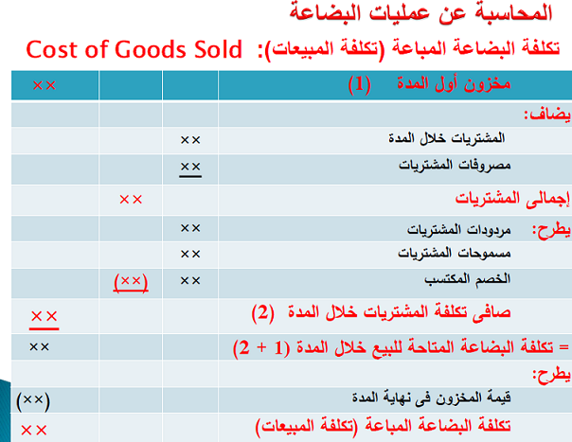
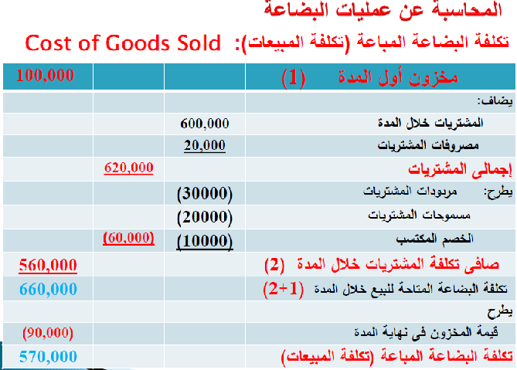
اذا بلغت تكلفة اجمالى المشتريات 620,000 ريال ومردودات ومسموحات
المشتريات 60,000 ريال فان صافى المشتريات يساوى:
أ- 7000,000 ريال.
ب- 650,000 ريال.
ج- 560,000 ريال.
د- 680,000 ريال.

اذا بلغت تكلفة البضاعة المتاحة للبيع 660,000 ريال وتكلفة مخزون أخر
المدة 90,000 ريال فان تكلفة المبيعات تساوى:
أ- 750,000 ريال.
ب- 570,000 ريال.
ج- 600,000 ريال.
د- 900,000 ريال.

اذا بلغت تكلفة مخزون أول المدة مبلغ 100,000 ريال وصافى المشتريات
مبلغ 560,000 ريال فان تكلفة البضاعة المتاحة للبيع يساوى:
أ- 660,000 ريال.
ب- 66,000 ريال.
ج- 460,000 ريال.
د- 16000 ريال

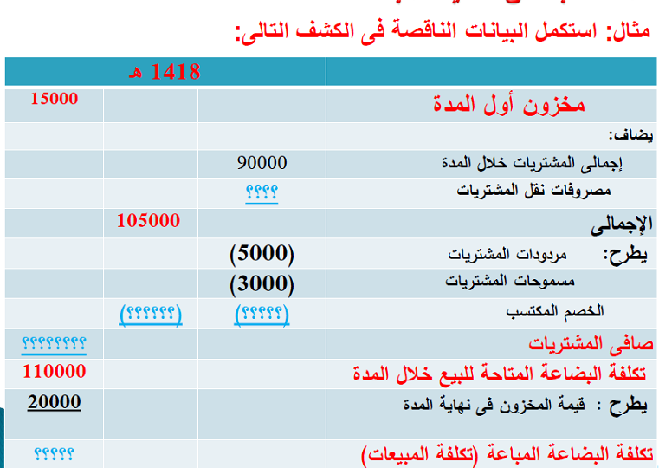
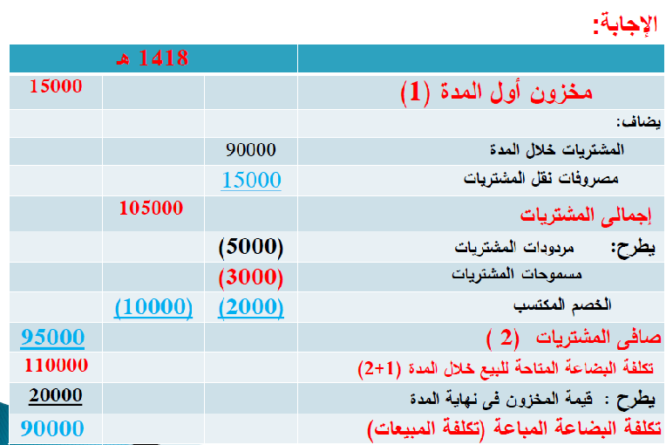

اذا بلغت تكلفة اجمالى المشتريات 105,000 ريال ومردودات ومسموحات
المشتريات 10,000 ريال فان صافى المشتريات يساوى:
أ- 19,000 ريال.
ب- 125,000 ريال.
ج- 59,000 ريال.
د- 95,000 ريال

اذا بلغت تكلفة البضاعة المتاحة للبيع 110,000 ريال وتكلفة مخزون أخر
المدة 20,000 ريال فان تكلفة المبيعات تساوى:
أ- 13,000 ريال.
ب- 130,000 ريال.
ج- 90,000 ريال.
د- 19,000 ريال.

اذا بلغت تكلفة مخزون أول المدة مبلغ 15,000 ريال وصافى المشتريات
مبلغ 95,000 ريال فان تكلفة البضاعة المتاحة للبيع يساوى:
أ- 80,000 ريال.
ب- 110,000 ريال.
ج- 11,000 ريال.
د- 30,000 ريال
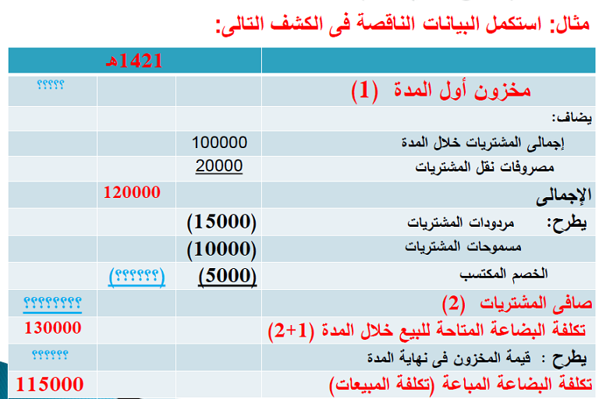
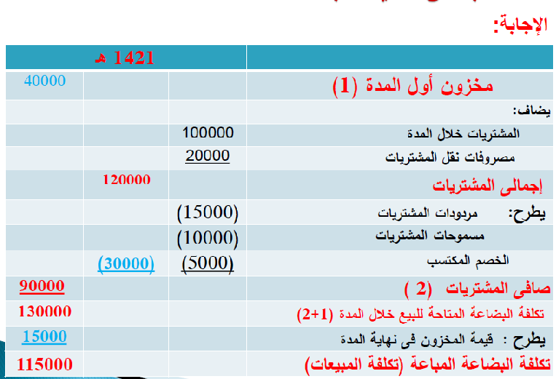
اذا بلغت تكلفة اجمالى المشتريات 120,000 ريال ومردودات ومسموحات
المشتريات 30,000 ريال فان صافى المشتريات يساوى:
أ- 150,000 ريال.
ب- 90,000 ريال.
ج- 17,000 ريال.
د- 19,000 ريال.

اذا بلغت تكلفة البضاعة المتاحة للبيع 130,000 ريال وتكلفة مخزون أخر
المدة 15,000 ريال فان تكلفة المبيعات تساوى:
أ- 145,000 ريال.
ب- 25,000 ريال.
ج- 15,000 ريال.
د- 115,000 ريال.

اذا بلغت تكلفة مخزون أول المدة مبلغ 40,000 ريال وصافى المشتريات
مبلغ 90,000 ريال فان تكلفة البضاعة المتاحة للبيع يساوى:
أ- 130,000 ريال.
ب- 100,000 ريال.
ج- 13,000 ريال.
د- 50,000 ريال.
مع تمنياتي بالتوفيق ,, صعب أنساكـ

